Niezwykłe Czechy- wędrówki po historii i kulturze

DOBRZE JEST MIEĆ ZNAJOMEGO PAPIEŻA

... tak jak Karol IV. Szczególna to była znajomość. Piotr Roger z Limoges, benedyktyn, opat od św. Pantaleona, późniejszy papież Klemens VI, zajął się edukacją i wychowaniem 7-letniego Wacława-Karola (to drugie imię przybrał on dopiero przy bierzmowaniu), kiedy ten przybył do Paryża w 1323 roku.

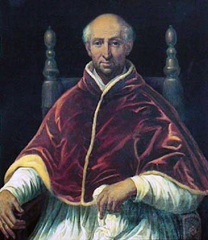
Źródło: cs.wikipedia

Nie wiadomo dokładnie, jak przebiegała edukacja przyszłego króla Czech i cesarza Rzeszy, lecz znamy jej wyniki. Karol biegle władał pięcioma językami: łaciną, francuskim, włoskim, niemieckim i czeskim (tego ostatniego zapomniał na obczyźnie, ale nauczył się go na nowo po powrocie do kraju). Był też, co niezwykłe wśród ówczesnych głów koronowanych, człowiekiem pióra. Tworzył różne teksty - od oficjalnej autobiografii aż po akty prawne.

Bez Piotra nie byłoby Karola, najwybitniejszego władcy Czech. Bez wielkiej przesady można nazwać Opata ojcem duchowym późniejszego władcy; z rodzonym ojcem, Janem Luksemburczykiem, Karol nigdy nie dogadywał się dobrze - nie kryje tego nawet w swojej, przeznaczonej dla potomnych, autobiografii.

W wieku lat siedemnastu Karol wraca do kraju i jako margrabia morawski zaczyna zarządzać Królestwem w imieniu ojca, który, jak na błędnego rycerza przystało, peregrynuje gdzieś po Europie, mieszając się do lokalnych sporów i lecząc rany zadane w pojedynkach.

To właśnie z Karolowej inicjatywy (w dwa lata po wyborze Klemensa na tron papieski - 1342) spełni się to, czego władcy Czech nie mogli osiągnąć przez kilka wieków. Praga stanie się arcybiskupstwem (1344), uniezależniając się tym samym od arcybiskupa niemieckiej Moguncji (rzecz niezwykle ważna, choćby w kwestii koronacji króla). Pierwszym arcybiskupem zostanie światły Arnošt z Pardubic, wyedukowany w Padwie i Bolonii (spoczywa w kościele Wniebowzięcia NMP w Kłodzku).

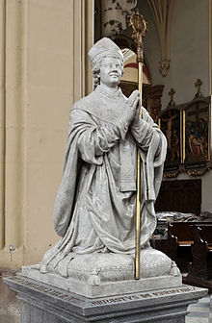
Źródło: cs.wikipedia

Archidiecezja musi mieć archikatedrę, jak Pan Bóg przykazał. Pod kierownictwem Mateusza z francuskiego Arras (wcześniej pracował dla Klemensa) zaczyna się więc budowa wspaniałej, gotyckiej świątyni (w 1341 r., ukończono ją w XX wieku).

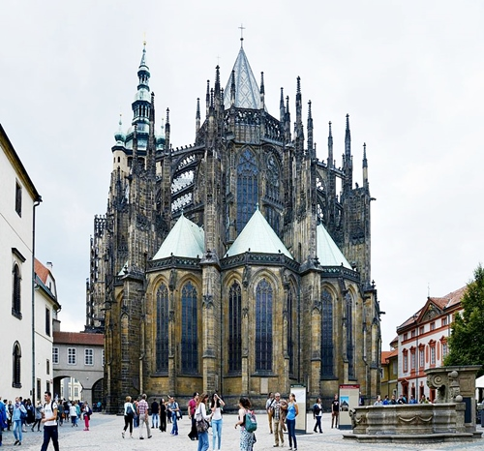
Źródło: cs.wikipedia

W listopadzie 1346 roku na spotkaniu [Karola] z Klemensem VI, w którym uczestniczył również Arnošt z Pardubic zapadła decyzja o założeniu uniwersytetu w Pradze - pisze Anna Paner w swojej książce Luksemburgowie w Czechach (Gdańsk 2004). Karol wydał akt fundacyjny uniwersytetu 7 kwietnia 1348 roku.

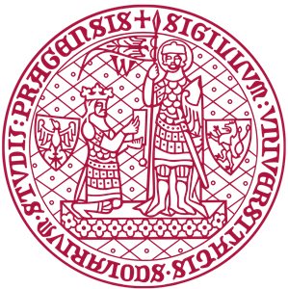
Źródło: cs.wikipedia

W ten sposób powstał pierwszy uniwersytet w Europie Środkowej. Posiadał, jak Sorbona, cztery fakultety: teologii, prawa, medycyny i sztuk wyzwolonych.
Żacy dzielili się na cztery "nacje": czeską (Czechy, Morawy, kraje południowosłowiańskie, Węgry), bawarską (Bawaria, Szwabia, Austria, Frankonia, Nadrenia), polską (Polska, Ruś, potem także Litwa) oraz saską (Saksonia, Łużyce, Turyngia, Dania i Szwecja). Czeska nacja stanowiła ok. 20% studentów. W Pradze spotykała się Europa...

Morał z tej opowieści: kiedy się zejdzie kilku mądrych i światłych polityków, umiejących wykorzystać sprzyjającą konstelację, dzieją się rzeczy tak dobre, że stają się dziedzictwem Naszego Kontynentu na całe wieki.

